关于中山翠亨建汇产业园开发有限公司
粤（2023）中山市不动产权第0079742号、粤（2023）中山市不动产权第0319541号工业用地合并公示的通告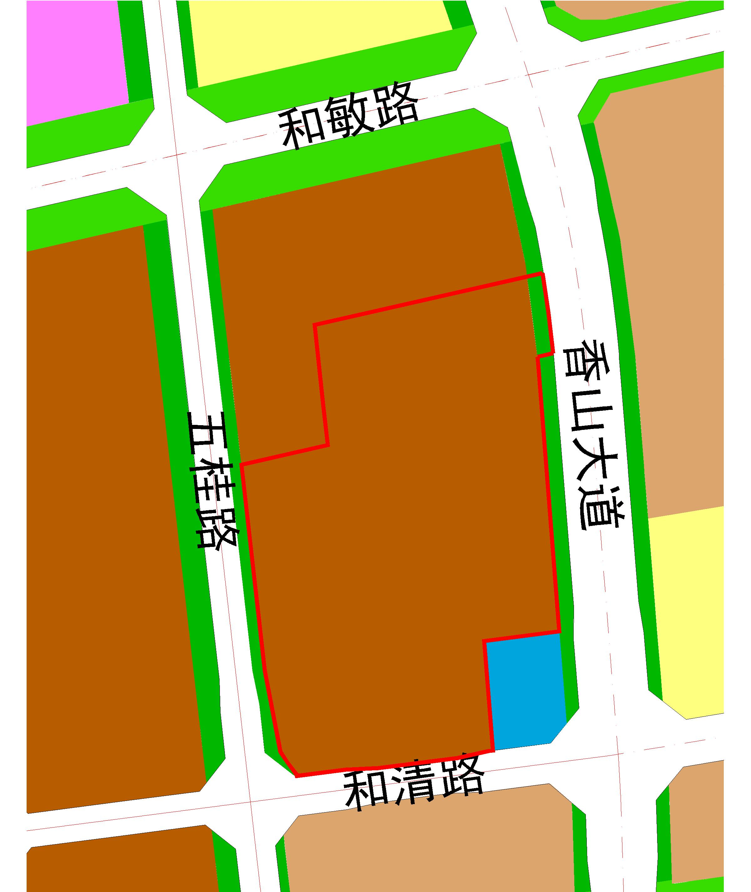

地块区位图
粤（2023）中山市不动产权第0079742号位于中山市翠亨新区和清路10号，用地面积为149471.5平方米，粤（2023）中山市不动产权第0319541号位于中山市翠亨新区香山大道37号，用地面积为28666.7平方米，土地使用权人均为中山翠亨建汇产业园开发有限公司，土地用途均为工业。现建设单位申请合并上述2宗工业用地。
我局已受理其申请，根据城乡规划法律法规的有关要求，现对该工业用地合并业务进行公示，公示如下：
根据《中山翠亨新区起步区控制性详细规划（2019）》，该用地位于D-36地块，合并后用地规划性质为二类工业用地、防护绿地，用地规划指标为：容积率变更为2.5～3.5，绿地率变更为10%～15%，建筑密度变更为35%～45%，建筑高度变更为≤9层，且≤50米；配套生产性服务设施≤100米。
根据《中华人民共和国城乡规划法》相关规定，现就该事项予以公示，公示期为本公示刊登之日起十日。在公示期内如对上述调整事项有意见或建议，请使用真实姓名及联系方式，以书面形式反馈到以下地址：中山市翠亨新区规划馆207室，逾期视为无异议。
联系人:卢先生 联系电话：85598835
中山市自然资源局翠亨新区分局
2023年7月7日

